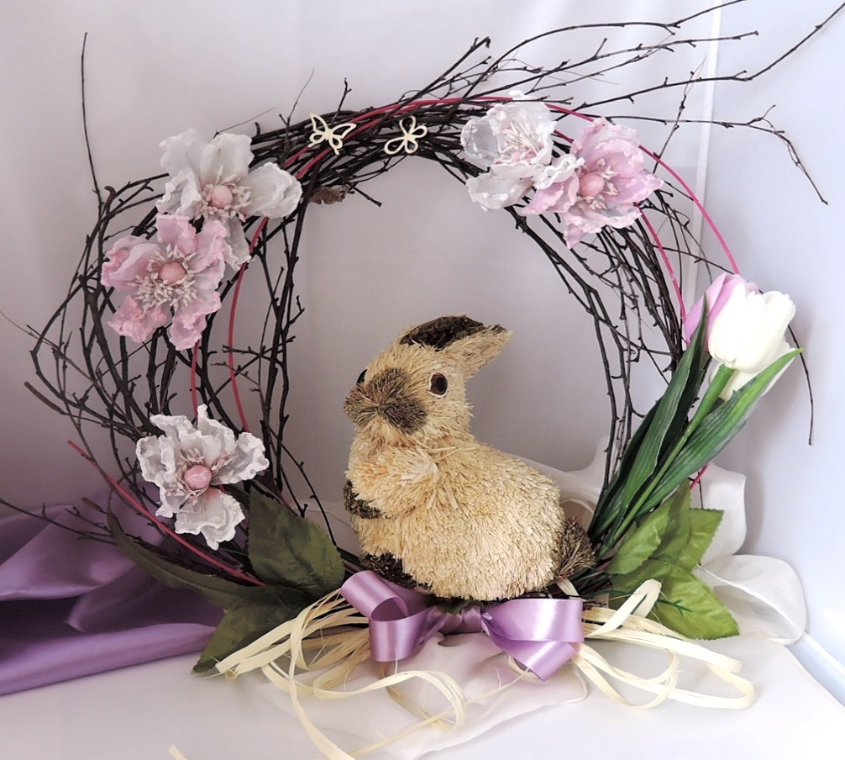
POZVÁNKA
na výrobu jarní a velikonoční dekorace,
která se uskuteční
v sobotu 1.4.2017 v 15,30 hodin
v kulturním domě
S sebou si přineste věnečky (korpusy), nůžky, květináčky, krušpánek …..
Vstupné dobrovolné

